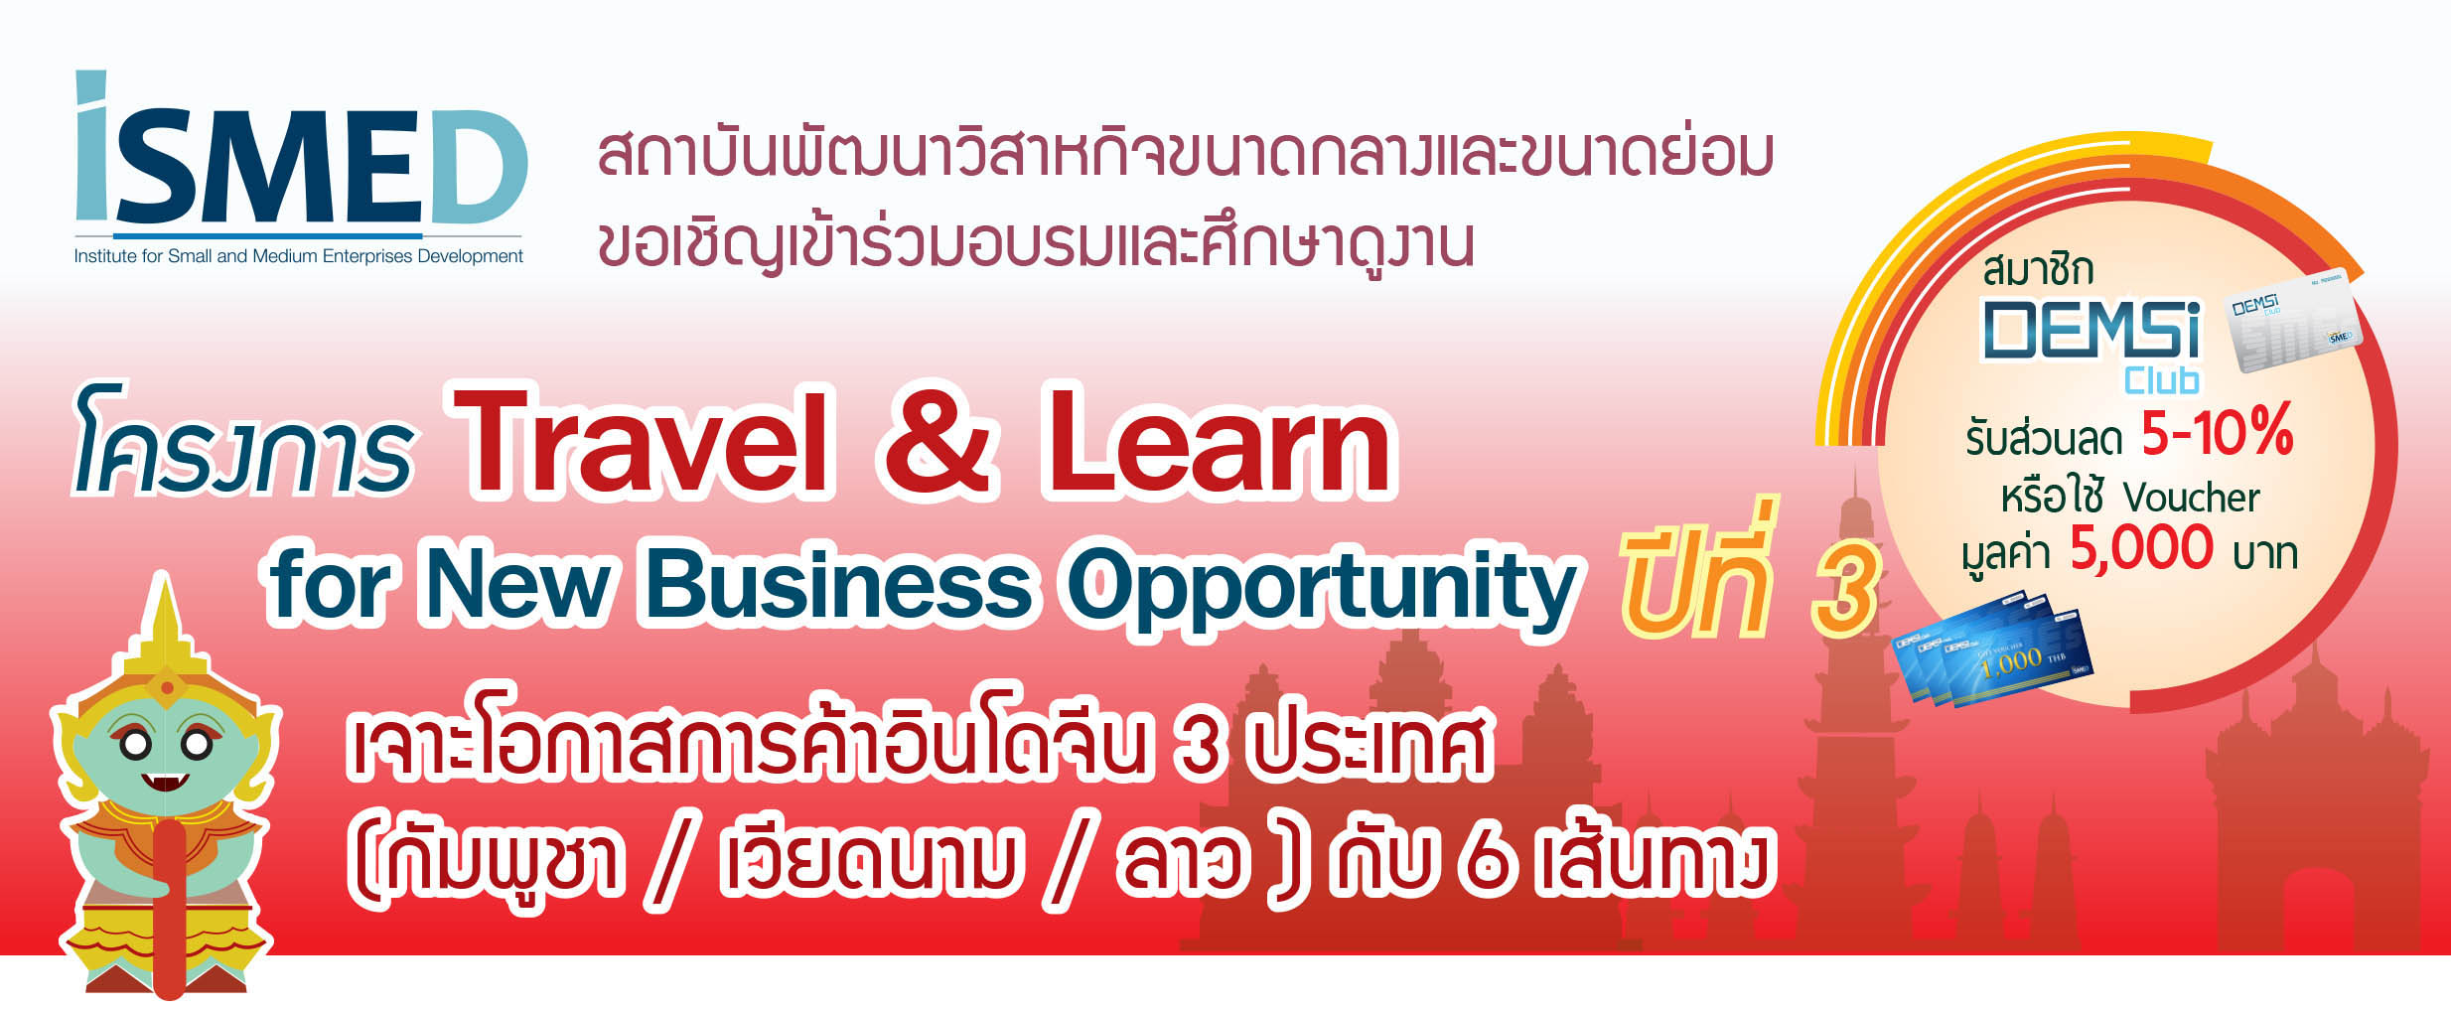
ใบสมัครเข้าร่วมโปรแกรมอบรมและศึกษาดูงาน

โปรดกรอกรายละเอียดให้ชัดเจน และใส่เครื่องหมาย  ในช่องที่ตรงกับความต้องการของท่าน
รายละเอียดของผู้สมัคร
- ชื่อ – นามสกุล (ภาษาไทย)...........................................................................................................................................
ชื่อ – นามสกุล (ภาษาอังกฤษ)......................................................................................................................................
เบอร์ติดต่อ.....................................E-mail..............................................................ID LINE.........................................
- ชื่อ – นามสกุล (ภาษาไทย)...........................................................................................................................................
ชื่อ – นามสกุล (ภาษาอังกฤษ).....................................................................................................................................
เบอร์ติดต่อ.....................................E-mail..............................................................ID LINE.........................................
ชื่อผู้ประสานงาน …….……… .เบอร์ติดต่อ.......................โทรสาร......................e-mail...................................................
3. ชื่อสถานประกอบการ..............................................................ประเภทธุรกิจ (โปรดระบุ)..........................................................
4.ท่านเป็นสมาชิก DEMSI CLUB ของสถาบันหรือไม่  เป็นสมาชิก ..NO...................................... ไม่เป็นสมาชิก
5.สิ่งที่คาดหวังในการศึกษาดูงาน.....................................................................................................................................
ท่านทราบข่าวสารหลักสูตรการอบรมจากแหล่งใด
❑ Website (ระบุ)...........................................   นสพ. (ระบุ)............................................... | ❑ ไปรษณีย์   บุคคลแนะนำ | ❑ อื่นๆ (ระบุ).........................................................
ข้อมูลในการออกใบเสร็จ (กรุณาพิมพ์หรือเขียนตัวบรรจง ให้ครบถ้วนเพื่อความถูกต้องในการออกใบเสร็จรับเงิน)
ชื่อ บุคคล กิจการ......................................................................เลขที่ผู้เสียภาษี/บัตรประชาชน....................................
ที่อยู่ : เลขที่ .............................. หมู่ที่ .......... หมู่บ้าน ...................................................
ซอย .............................................ถนน ….........................................................แขวง/ตําบล……..…………........….
เขต/อําเภอ….…...........…….……………. จังหวัด…………………………... รหัสไปรษณีย์…........................……….......
โปรด เลือกหลักสูตรอบรมศึกษาดูงาน ที่สนใจ อยู่หน้าที่ 2

โปรดใส่เครื่องหมาย  ในช่อง ตามโปรแกรมที่ท่านสนใจเข้าร่วมอบรม/ศึกษาดูงาน

โปรดใส่เครื่อง  หมาย  | หลักสูตร/โครงการ |  | วัน/เดือน/ปี | ราคา
1.เจาะโอกาสการค้าอินโดจีน ประเทศกัมพูชา
 |  | 1.1 อบรม เตรียมความพร้อม (กทม.) 2 วัน | 24-25 มีนาคม 2560 | 5,900
 |  | 1.2 ดูงาน เส้นทางที่ 1 กรุงเทพฯ- พนมเปญ | 22-24 มิถุนายน 2560 | 25,900
 |  | 1.3 ดูงาน เส้นทางที่ 2 กรุงเทพฯ-เสียมราฐ | 13-15 กรกฎาคม 2560 | 24,900
2. เจาะโอกาสการค้าอินโดจีน ประเทศเวียดนาม
 |  | 2.1 อบรม เตรียมความพร้อม (กทม.) 2 วัน | 19-20 พฤษภาคม 2560 | 5,900
 |  | 2.2 ดูงาน เส้นทางที่ 1 กรุงเทพฯ-โฮจิมินห์ | 3-5 สิงหาคม 2560 | สอบถามเจ้าหน้าที่
 |  | 2.3 ดูงาน เส้นทางที่ 2 กรุงเทพฯ-ฮานอย | 24-26 สิงหาคม 2560 | สอบถามเจ้าหน้าที่
3. เจาะโอกาสการค้าอินโดจีน ประเทศ ลาว
 |  | 3.1 อบรม เจาะลึกการค้าการลงทุน สะหวันเขต-จำปาสัก-  สาละวัน | 21 กรกฏาคม 2560 | 3,500
 |  | 3.2 ดูงาน เส้นทางที่ 1 กรุงเทพฯ -จ.มุกดาหาร –  สะหวันเขต | 26-28 ตุลาคม 2560 | 18,900
 |  | 3.3 ดูงาน เส้นทางที่ 2 กรุงเทพฯ-ช่องเม็ก  จ.อุบลราชธานี - (จำปาสัก-สาละวัน) | 9-11 พฤศจิกายน 2560 | 20,900

ช่องทางการชำระเงินอยู่หน้าที่ 3
ช่องทางการชำระเงิน

วิธีการสมัครและการชำระเงิน :
ส่งใบสมัครมาที่
E-mail : bizboe@gmail.com phichanat@ismed.or.th ponnita@ismed.or.th
หรือ Fax. 02-564-2737

เจ้าหน้าที่ติดต่อกลับ
เพื่อยืนยันการเข้าร่วมและแจ้งยอดการชำระค่าธรรมเนียม

ชำระค่าธรรมเนียม
ชื่อบัญชี มูลนิธิเพื่อสถาบันพัฒนาวิสาหกิจขนาดกลางและขนาดย่อม
ธ.ทหารไทย เลขที่ 050-2-30234-2
ธ.กรุงไทย เลขที่ 152-0-00227-0
ธ.กสิกรไทย เลขที่ 178-2-92371-0

ส่งหลักฐานการชำระค่าธรรมเนียมเพื่อดำเนินการออกใบเสร็จมาที่
e-mail : : bizboe@gmail.com phichanat@ismed.or.th ponnita@ismed.or.th
หรือ Fax. 02-564-2737 หรือ Line : bizboe

มูลนิธิเพื่อสถาบันพัฒนาวิสาหกิจขนาดกลางและขนาดย่อม เป็นองค์การหรือสถานสาธารณกุศล ลําดับที่ 363
ของประกาศกระทรวงการคลัง ได้รับยกเว้นภาษีเงินได้ตามมาตรา 47(7 ) (ข ) จึงไม่อยู่ในเกณฑ์ที่ต้องถูก
หักภาษี ณ ที่จ่าย 3%
ในกรณีที่ท่านไม่สามารถเข้าร่วมอบรมได้ :
กรุณาแจ้งเจ้าหน้าที่ โทร.09-2224-5634-35, 0-2564-4000 ต่อ 1222 ล่วงหน้าก่อนวันอบรม อย่างน้อย 15 วันทําการ เพื่อแจ้งให้กับผู้สนใจท่านอื่นได้เข้าร่วมอบรมแทน มิฉะนั้น สถาบันฯ ขอสงวนสิทธิ์ในการคืนค่าธรรมเนียมการอบรม ในหลักสูตรนั้นๆ
หมายเหตุ การเปลี่ยนแปลงกำหนดการใดๆ สถาบันจะคำนึงถึงผลประโยชน์ของลูกค้าเป็นหลัก

สอบถามข้อมูลเพิ่มเติมได้ที่ : ฝ่ายพัฒนาโอกาสทางธุรกิจ สถาบันพัฒนาวิสาหกิจขนาดกลางและขนาดย่อม
โทรศัพท์ 02-564-4000 ต่อ 1222 (พิชานัฐ), 2018 (พรณิตา) มือถือ 092-224-5634-35
E-Mail: bizboe@gmail.com , phichanat@ismed.or.th , ponnita@ismed.or.th

สถาบันพัฒนาวิสาหกิจขนาดกลางและขนาดย่อม

